
ERDAL ABACI İLKOKULU HİJYEN VE SANİTASYON PLANI

(Temizlik ve Dezenfeksiyon Planı)

NO BÖLGE
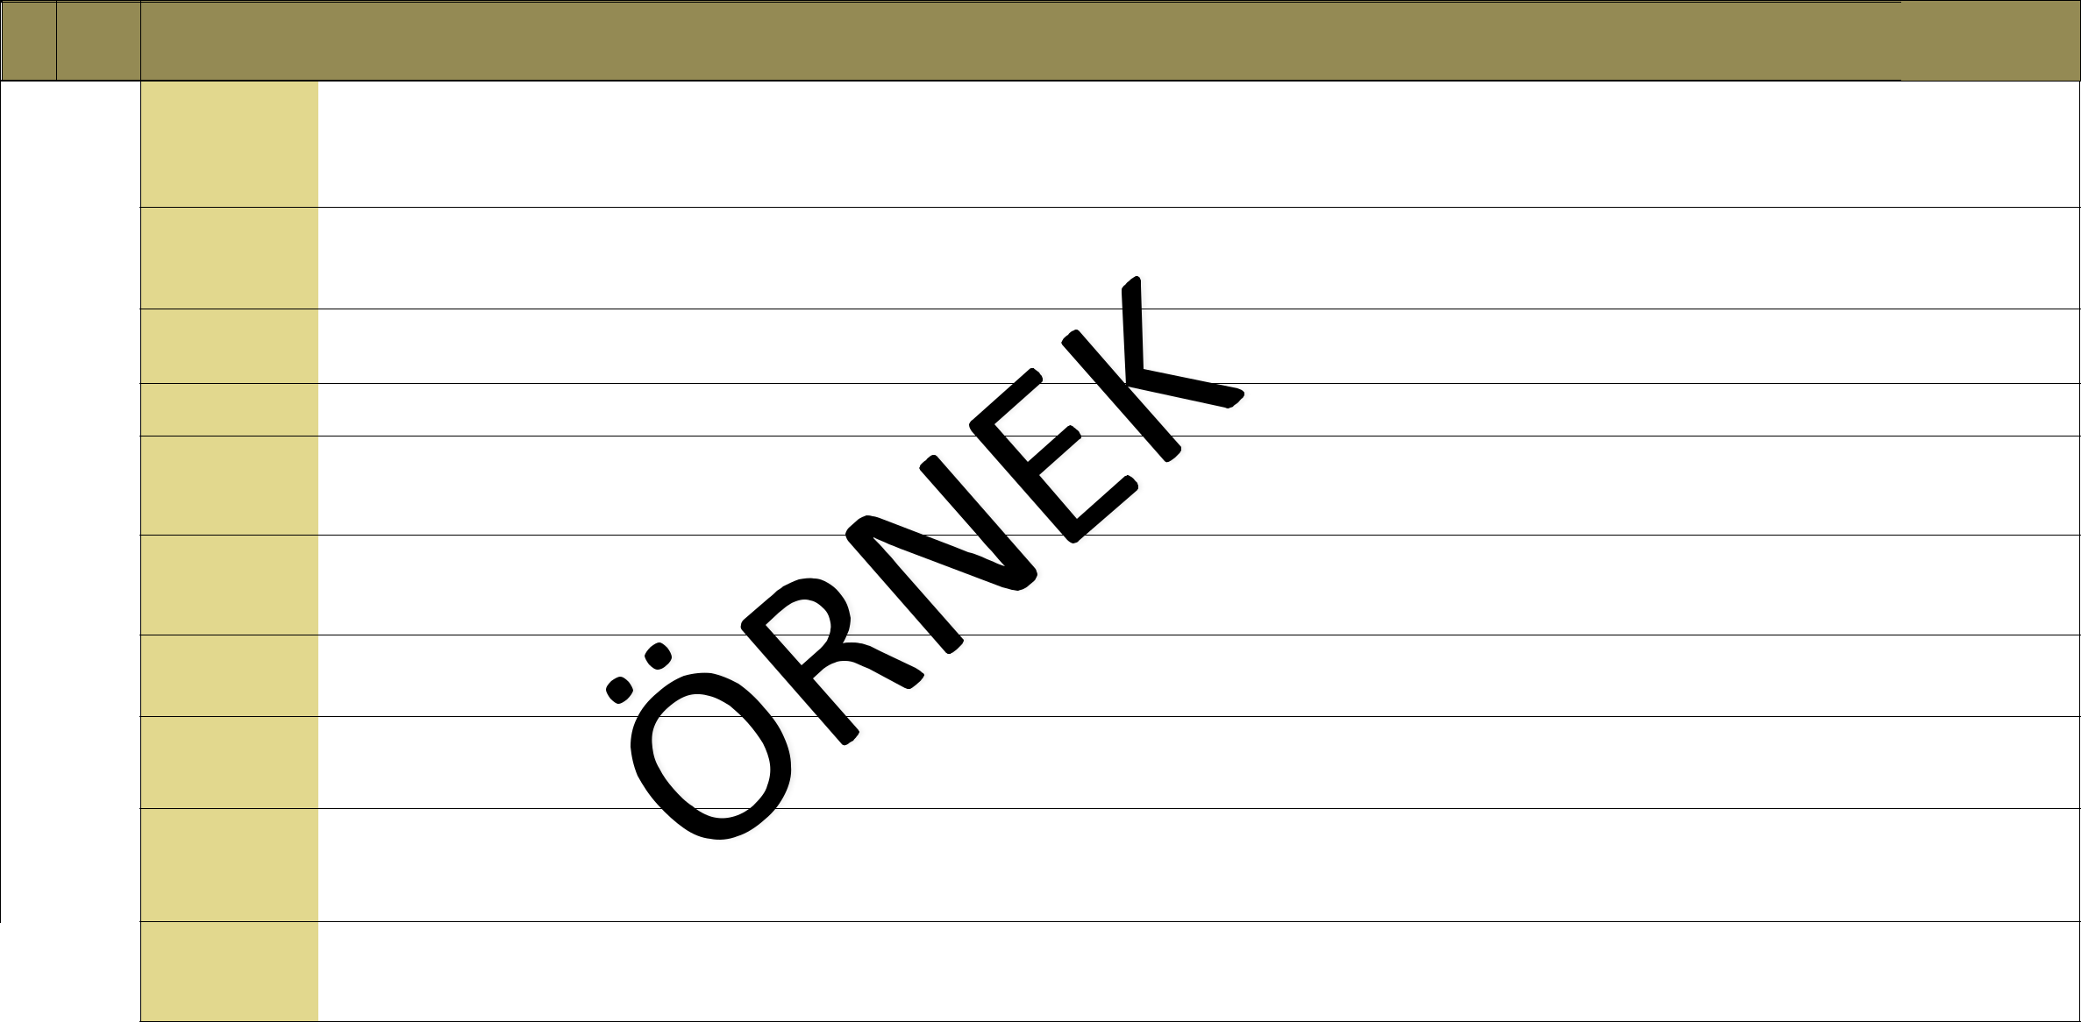
1
2
3
4
5 | SINIFLAR VE GENEL ALANLAR
6
7
8
9

TEMİZLENECEK / | KULLANILACAK |  | TEMİZLİK VE |  | UYGULAMA |  | İZLEME VE KAYIT | DOĞRULAMA
DEZENFEKTE | KULLANILACAK | KİMYASAL DOZAJI | DEZENFEKSİYON | UYGULAMA ŞEKLİ | UYGULAMA | KONTROL EDEN | İZLEME VE KAYIT | DOĞRULAMA
DEZENFEKTE | KİMYASAL | KİMYASAL DOZAJI | DEZENFEKSİYON | UYGULAMA ŞEKLİ | SORUMLUSU | KONTROL EDEN | İZLEME VE KAYIT | DOĞRULAMA
EDİLECEK YÜZEY | KİMYASAL |  | SIKLIĞI |  | SORUMLUSU
 |  | Deterjan üreticinin talimatlarına göre |  | Ağır kirler için kullanılan temizlik ürünü kirli yüzeyin üzerine kullanma talimatına
 |  | hazırlanır ve kullanılır.Tuvalet | HER TENEFÜS SONRASI
 | Okul yönetimi tarafından | hazırlanır ve kullanılır.Tuvalet | HER TENEFÜS SONRASI | uygun olarak dökülerek bir fırça yardımıyla ovularak temizlik işlemi sağlanır.
 | Okul yönetimi tarafından | dezenfeksiyonu için 1/10 oranında | (Bu alanda verilen süreler |  |  |  | Temizlik/Dezenfeksiyon Takip
Tuvaletler | temin edilen deterjan ve | dezenfeksiyonu için 1/10 oranında | (Bu alanda verilen süreler | Dezenfeksiyon için hazırlanan çamaşır suyu çözeltisi tuvalet kenarlarındaki |  | Nöbetçi Öğretmen | Temizlik/Dezenfeksiyon Takip | Gözlem
Tuvaletler | temin edilen deterjan ve | sulandırılmış (1 litre suya bir çay bardağı) | örnektir. Okulun risk |  | Temizlik Personeli | Nöbetçi Öğretmen | Temizlik/Dezenfeksiyon Takip | Gözlem
Tuvaletler | Sodyum Hipoklorit(CAS | sulandırılmış (1 litre suya bir çay bardağı) | örnektir. Okulun risk | kıvrımların iç kısmına gelecek şekilde sıkılır.Çözelti yüzeyde en az 1 dakika | Temizlik Personeli | Nöbetçi Öğretmen | ve Kontrol Formu | Gözlem
 | Sodyum Hipoklorit(CAS | sodyum hipoklorit (ev tipi çamaşır suyu) | değerlendirmesine uygun olarak |  |  |  | ve Kontrol Formu
 | No:7681-52-9) | kullanılmalıdır. | değiştirilebilir.) | bekletilir. Sonra tuvalet sifonu çekilir. Aşırı kirli tuvaletlerde sıktıktan sonra uzun
 |  | kullanılmalıdır. | değiştirilebilir.) | süre beklemek ve bir fırça yardımıyla ovmak gerekir.
 | Biyosidal Ürün Ruhsatlı | Su ve deterjanla temizlik sonrası |  | Temizliği yapılacak yüzeye direk püskürtülür ya da dökülür. Renk tanımlaması |  |  | Temizlik/Dezenfeksiyon Takip
Musluk ve batarya başlıkları | Yüzey Dezenfektanı ve | dezenfeksiyon için 1/100 oranında | HER TENEFÜS SONRASI | yapılmış bez ya da sünger yardımıyla ovulur. Birkaç dakika sonra bol su ile | Temizlik Personeli | Nöbetçi Öğretmen | Temizlik/Dezenfeksiyon Takip | Gözlem
Musluk ve batarya başlıkları | Sodyum Hipoklorit(CAS | sulandırılmış (5 litre suya yarım küçük çay | HER TENEFÜS SONRASI | durulanır. Dezenfeksiyon için hazırlanan çamaşır suyu çözeltisi yüzeye dökülerek | Temizlik Personeli | Nöbetçi Öğretmen | ve Kontrol Formu | Gözlem
 | No:7681-52-9) | bardağı) çamaşır suyu |  | bekletildikten sonra durulanır.
Klor bileşiklerinin uygun
olmadığı Bilgisayar | %70’lik alkol | yüzeye direkt yada kullanım alanına göre | HER TENEFÜS SONRASI | Temizlenecek cihazın üreticisi tarafından belirlenmiş başka bir temizlik talimatı yok | Temizlik Personeli | Nöbetçi Öğretmen | Temizlik/Dezenfeksiyon Takip | Gözlem
klavyeleri, Telefon ve diğer | %70’lik alkol | tanımlanmış renkli beze dökülerek | HER TENEFÜS SONRASI | ise yüzeye püskürtülerek bez ile silinir ve hemen kurulanır. | Temizlik Personeli | Nöbetçi Öğretmen | ve Kontrol Formu | Gözlem
cihaz yüzeyleri
Halı, koltuk gibi yüzeyler |  |  |  | Kullanım alanına göre tanımlanmış renkli beze kullanım talimatına uygun şekilde |  | İşletme Müdürü | Temizlik/Dezenfeksiyon Takip | Gözlem
Halı, koltuk gibi yüzeyler | Su ve Deterjan | üreticinin talimatları doğrultusunda | HAFTALIK | dökülerek silinir yada toz kaldırmayacak özelliğe sahip makineler ile yıkanır yada | Temizlik Personeli | İşletme Müdürü | Temizlik/Dezenfeksiyon Takip | Gözlem
 |  |  |  |  |  |  | ve Kontrol Formu | Gözlem
 |  |  |  | sıcak buhar uygulanır. |  |  | ve Kontrol Formu
 | Okul yönetimi tarafından | Su ve deterjanla temizlik sonrası |  | Yüzeye ürünün kullanma talimatına uygun şekilde dökülerek bir sünger yardımıyla |  |  | Temizlik/Dezenfeksiyon Takip
Lavabolar | temin edilen deterjan ve | dezenfeksiyon için 1/100 oranında | HER TENEFÜS SONRASI |  | Temizlik Personeli | Nöbetçi Öğretmen | Temizlik/Dezenfeksiyon Takip | Gözlem
Lavabolar | Sodyum Hipoklorit(CAS | sulandırılmış (5 litre suya yarım küçük çay | HER TENEFÜS SONRASI | ovulur. | Temizlik Personeli | Nöbetçi Öğretmen | ve Kontrol Formu | Gözlem
 | No:7681-52-9) | bardağı) çamaşır suyu
Kolidorlar, Sınıfların, | Okul yönetimi tarafından | Su ve deterjanla temizlik sonrası |  | Mop/bez yadımıyla ürün uygulaması yapılır yada toz kaldırmayacak özelliğe sahip |  |  | Temizlik/Dezenfeksiyon Takip
Kolidorlar, Sınıfların, | temin edilen deterjan ve | dezenfeksiyon için 1/100 oranında | HER TENEFÜS SONRASI |  | Temizlik Personeli | Nöbetçi Öğretmen | Temizlik/Dezenfeksiyon Takip | Gözlem
Odaların Zemini | Sodyum Hipoklorit(CAS | sulandırılmış (5 litre suya yarım küçük çay | HER TENEFÜS SONRASI | makineler ile silinir. | Temizlik Personeli | Nöbetçi Öğretmen | ve Kontrol Formu | Gözlem
 | No:7681-52-9) | bardağı) çamaşır suyu
Camlar | Okul yönetimi tarafından | yüzeye direkt yada kullanım alanına göre |  |  |  | Nöbetçi Öğretmen | Temizlik/Dezenfeksiyon Takip | Gözlem
Camlar | temin edilen cam silme | tanımlanmış renkli beze ürünün üzerindeki | AYDA BİR | Yüzeye püskürtülür ve tanımlanmış renkli bez ile silinir. | Temizlik Personeli | Nöbetçi Öğretmen | Temizlik/Dezenfeksiyon Takip | Gözlem
 |  |  |  |  |  |  | ve Kontrol Formu | Gözlem
 | temizlik ürünü | kullanma talimatına göre dökülerek |  |  |  |  | ve Kontrol Formu
Sık kullanılan yüzeyler, kapı | Biyosidal Ürün Ruhsatlı | Su ve deterjanla temizlik sonrası |  | Temizliği yapılacak yüzeye direk püskürtülür ya da dökülür. Renk tanımlaması |  |  | Temizlik/Dezenfeksiyon Takip
Sık kullanılan yüzeyler, kapı | Yüzey Dezenfektanı ve | dezenfeksiyon için 1/100 oranında | HER TENEFÜS SONRASI | yapılmış bez ya da sünger yardımıyla ovulur. Birkaç dakika sonra bol su ile | Temizlik Personeli | Nöbetçi Öğretmen | Temizlik/Dezenfeksiyon Takip | Gözlem
kolları, masa yüzeyleri vs. | Sodyum Hipoklorit(CAS | sulandırılmış (5 litre suya yarım küçük çay | HER TENEFÜS SONRASI | durulanır. Dezenfeksiyon için hazırlanan çamaşır suyu çözeltisi yüzeye dökülerek | Temizlik Personeli | Nöbetçi Öğretmen | ve Kontrol Formu | Gözlem
 | No:7681-52-9) | bardağı) çamaşır suyu |  | bekletildikten sonra durulanır.
Açık Alanlar | Biyosidal Ürün Ruhsatlı  Yüzey Dezenfektanı ve  Sodyum Hipoklorit(CAS  No:7681-52-9) | Su ve deterjanla temizlik sonrası  dezenfeksiyon için 1/100 oranında  sulandırılmış (5 litre suya yarım küçük çay  bardağı) çamaşır suyu | HER TENEFFÜS SONRASI | Temizliği yapılacak yüzeye direk püskürtülür ya da dökülür. Renk tanımlaması  yapılmış bez ya da sünger yardımıyla ovulur. Birkaç dakika sonra bol su ile  durulanır. Dezenfeksiyon için hazırlanan çamaşır suyu çözeltisi yüzeye dökülerek  bekletildikten sonra durulanır. | Temizlik Personeli | Okul Müdürü | Temizlik/Dezenfeksiyon Takip | Gözlem
Açık Alanlar |  |  |  |  |  |  | ve Kontrol Formu

